Trabajo Práctico N°1. Caracterización de un reservorio CBM.

Con el objeto de llevar a cabo la caracterización geoquímica y analizar los procesos de maduración termal del kerógeno presente en la formación seleccionada, se llevó a cabo el respectivo muestreo en mantos de carbón claramente identificables, cada una de las cuales tiene un espesor que oscila entre 1 y 15 m [3 y 49 pies] de la Formación Guaduas (mantos 1 al 19) localizados en el Sinclinal Checua-Lenguazaque.
Mapa de localización de la sección del Triunfo, Sinclinal Checua-Lenguazaque, departamento de Cundinamarca,
Colombia. Modificado de Atlas Geológico de Colombia (Gómez et al., 2007).
Columna estratigráfica generalizada, Sección
del Triunfo, Sinclinal Checua-Lenguazaque.
Modificado de Rincón y Rocha (2007).

Las muestras recolectadas en campo se les realizaron análisis proximales (%material volátil, %humedad, % cenizas y poder calorífico). Así como también, análisis geoquímicos tales como: Carbono orgánico total (%TOC), pirólisis, reflectancia de vitrinita (%Ro) y ensayos de absorción y desorción de gas.

A partir de los datos obtenidos deberán determinar y analizar sobre lo siguiente:

Madurez Termal de la Formación:
- Determinar el rango del Carbón.
- Indicar el Tipo de kerógeno.
- Tipo de Maceral.
- Ambiente de depositación.

Reflexionar y responder a lo siguiente:
- ¿Existe una relación entre %Ro y % Material Volátil?
- ¿Existe una relación entre Tmáx y % Ro?
- ¿Existe una relación entre %COT y %Ro?

Tabla I. Análisis proximales
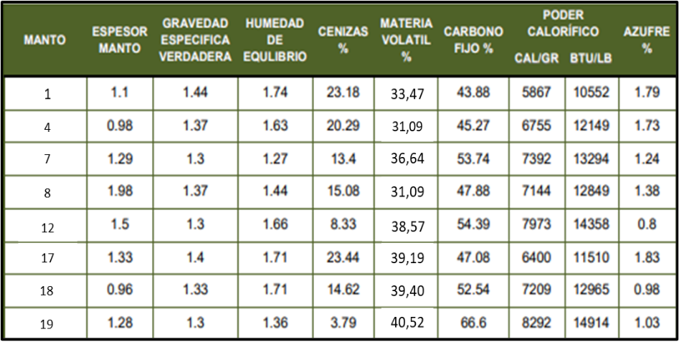
Tabla II. Resultados de la Pirólisis
N° Muestra | Capa | %COT | S1 (mgHC/g) | S2 (mgHC/g) | S3 (mgCO2/g) | Tmáx (°C) | %Ro | Material Volátil (% en peso)
1 | Manto 1 | 84,62 | 3,56 | 90,1 | 14,45 | 450 | 0,9545 | 33,47
2 | Manto 2 | 84,342 | 8,56 | 93,35 | 13,78 | 448 | 0,9223 | 35,63
3 | Manto 3 | 87,788 | 4,74 | 70,89 | 14,56 | 452 | 1,0448 | 31,34
4 | Manto 4 | 87,406 | 5,95 | 92,34 | 11,62 | 450 | 0,9475 | 31,09
5 | Manto 5 | 77,735 | 5,95 | 93,05 | 14,46 | 446 | 0,8829 | 35,41
6 | Manto 7 | 82,525 | 8,24 | 89,7 | 12,45 | 443 | 0,8942 | 36,64
7 | Manto 11 | 70,696 | 5,45 | 78,8 | 11,56 | 449 | 0,8581 | 35,62
8 | Manto 8 | 77,351 | 6,75 | 80,56 | 13,45 | 452 | 0,9445 | 33,37
9 | Manto 9 | 83,142 | 5,37 | 88,7 | 12,67 | 443 | 0,9511 | 34,01
10 | Manto 10 | 83,061 | 5,17 | 90,32 | 15,7 | 444 | 0,8397 | 38,57
11 | Manto 12 | 78,053 | 11,75 | 78,89 | 15,9 | 437 | 0,7457 | 39,19
12 | Manto 18 | 78,333 | 6,27 | 71,3 | 14,14 | 436 | 0,7456 | 39,4
13 | Manto 19 | 76,797 | 8,74 | 79,2 | 11,32 | 435 | 0,6326 | 40,52
N.A= Análisis aplicados a la muestra. *El manto 1 presenta mayor profundidad (950m) y el manto 19 es el más superficial (100 m).
Resultados Petrográficos y %Ro de tres muestras
Manto 1: Macerales de vitrinita representativos del manto de carbón 1 (manto inferior) y diagrama de frecuencia de medición de %Ro,
Resultado del análisis petrográfico: (V = 70,2%, I = 28%, L=1,8)

Manto 8: Macerales de vitrinita representativos del manto de carbón 8 (manto intermedio) y diagrama de frecuencia de medición de %Ro,

Resultado dela análisis petrográfico: (V= 73.1 L= 3.4 I= 23.3)

Manto 18: Macerales de vitrinita representativos del manto de carbón 18 (manto superior) y diagrama de frecuencia de medición de %Ro,

Resultado del análisis petrográfico: (V = 53.7%, I = 41.1%).

Contenido de Gas
Construir las isotermas de adsorción de Langmuir para cada una de las muestras a partir de los siguientes resultados de los ensayos.
Manto 1 | Manto 2 | Manto 3 | Manto 11 | Manto 17 | Manto 19
Vmáx= 769 (sfc/ton) | Vmáx= 720 (sfc/ton) | Vmáx= 769 (sfc/ton) | Vmáx= 730 (sfc/ton) | Vmáx= 400 (sfc/ton) | Vmáx= 370 (sfc/ton)
Presión (Psi) | Presión (Psi) | Presión (Psi) | Presión (Psi) | Presión (Psi) | Presión (Psi)
57,01 | 59,5 | 54,03 | 65,85 | 63 | 61,65
86,26 | 93,5 | 78 | 100,62 | 95,82 | 95,49
144,71 | 148,7 | 86,16 | 155,74 | 148,67 | 148,71
218,12 | 218,6 | 139,77 | 225,05 | 215,89 | 218,37
292,15 | 290,65 | 209,38 | 295,41 | 285,5 | 286,8
363,95 | 364 | 279,64 | 366,91 | 357,18 | 358,95
447,35 | 440 | 351,94 | 443,3 | 431,2 | 432,19
526,25 | 533 | 427,46 | 533,26 | 519,53 | 522,35
610,37 | 621 | 519,01 | 619,58 | 610,5 | 610,27
691,46 | 701,45 | 608,08 | 700,6 | 692,47 | 694,65
742,48 | 778,48 | 692,47 | 776,48 | 773,3 | 775,1
820,01 | 834,69 | 773,3 | 832,18 | 835,06 | 834,8
Para el cálculo de todos los volúmenes considerar la constante de Langmuir B= 0,0054 psi-1

Una vez construidas las isotermas para cada una de las muestras, deberán reflexionar y responder a lo siguiente:
a.- ¿Existe una relación entre la capacidad de adsorción del gas con respecto el contenido de materias orgánica (COT)?
b.- ¿Existe una relación entre la capacidad de adsorción del gas con respecto a la composición del maceral presente en una formación?
c.- ¿Existe una relación entre la capacidad de adsorción del gas con respecto a su grado de madurez?
d.- ¿Existe una relación entre la capacidad de adsorción del gas con respecto a la presión?

Reservas de Gas
Determinar el contenido de gas para la formación en estudio, considerando los siguientes datos del reservorio:
- Presión del yacimiento: 430 psi.
- Área de drene: 60 Acres.
- Espesor promedio de las capas de carbón: 7 ft.
- Densidad promedio del carbón: 1.4 g/cm3.

CONCLUSIONES
Redactar conclusiones con respecto a la factibilidad de iniciar un plan de explotación en la Formación en estudio.

